RECIKLIRAMO – KIT IN RIBA

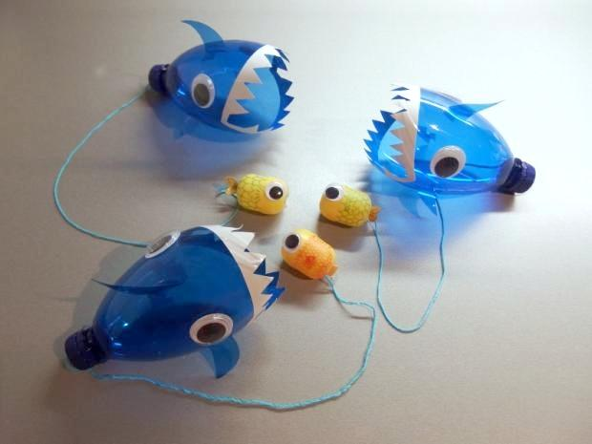
Potrebujemo: plastenko, belo samolepilno folijo, plastičen jajček od kinderjajčka, vrvico, očesa, škarje, alkoholne flomastre
Plastenko preprežemo približno na sredini; odvisno od tega, kako dolgega kita si želimo. Iz samolepilne folije izrežemo kvadratke za kitove zobe. Folijo nalepimo na plastenko in izrežemo zobe. Iz ostankov plastenke izrežemo plavuti in s pomočjo noža naredimo tanke odprtine, v katere zapičimo plavuti. Plavuti spodaj malo prerežemo in zapognemo navzdol in navzgor ‒ da bolje držijo. Zapičimo jih z notranje strani plastenke navzven. Iz plastičnega jajčka (od kinderjajčka) si naredimo ribico, zadaj si z nožem naredimo odprtino za zadnjo plavut in vrvico. Skozi odprtino damo najprej vrvico, naredimo večji vozel, vrvico potegnemo do vozla in na konec damo plavut. S plastenke vzamemo pokrovček, vanj naredimo odprtino, skoznjo damo vrvico in naredimo velik vozel. Pokrovček damo nazaj na steklenico in lovljenje kita ter ribice v zraku lahko začne.

Jaz pa čakam, da ujamem kakšno fotografijo vašega lova 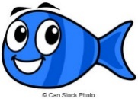
ivana.kovsca@os-cerknica.si

